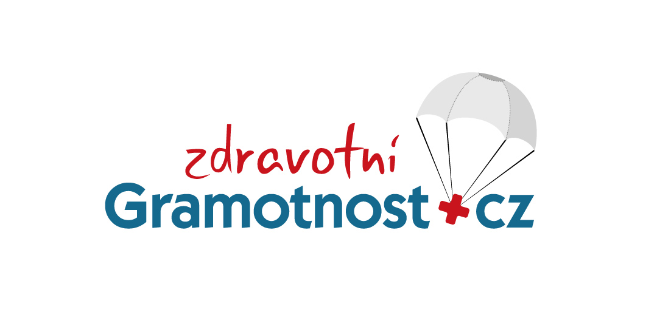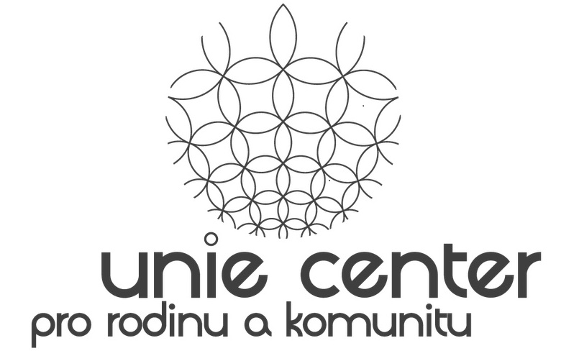

POZVÁNKA
na semináře

ZDRAVOTNÍ GRAMOTNOST ČLOVĚKA V PRŮBĚHU ŽIVOTNÍHO CYKLU

- 29. LISTOPADU 2016, 10,00-15,00 hod v místnosti č. 2.517 Teoretických ústavů Lékařské fakulty Univerzity Palackého v Olomouci, Hněvotínská 3
- 30. LISTOPADU 2016, 10,00-15,00 hod v konferenčním sále č. 1 budovy ředitelství Státního zdravotního ústavu Šrobárova ul. č. 48, Praha

PROČ JÍT NA TENTO SEMINÁŘ?
Zdravotně gramotný člověk se dokáže dobře postarat o své zdraví. Orientuje se ve všech oblastech podpory zdraví, chová se bezpečně, zvládá problematiku prevence nemocí, má dobré ošetřovatelské kompetence a dokáže poskytnout předlékařskou první pomoc sobě i druhým.
Víme ale, co konkrétně by mělo znát a zvládat v těchto oblastech sedmileté dítě, které zahajuje školní docházku? A jaké požadavky klade zdravotní gramotnost na mladé lidi, kteří vstupují do samostatného života? Co by měla znát dospělá osoba, která se stará o malé děti a pomáhá stárnoucím rodičům? A jaké kompetence jsou potřebné pro aktivní a zdravé stárnutí? Údaje o tom, jak se mění požadavky na zdravotní gramotnost v průběhu života, nejsou zatím běžně dostupné. Přitom se jedná o klíčové schopnosti pro úspěšný život ve zdraví a jejich význam bude nadále vzrůstat.
Seminář představí výsledky projektu, který má ambice definovat rozsah zdravotní gramotnosti v základních životních etapách a naplnit je věcným obsahem. Současně uvítáme vaše náměty, připomínky, návrhy či podněty k tomuto tématu.

PROGRAM:
- 9,30 – 10,00 Prezence
- 10,00 – 10,15 Zahájení, představení projektu – MVDr. Kateřina Janovská, Národní síť podpory zdraví
- 10,15 – 10,45 Význam zdravotní gramotnosti v péči o zdraví u jednotlivých věkových kategorií.
Projekt on-line encyklopedie zdravotní gramotnosti – Nikola Křístek, Unie center pro rodinu a komunitu
- 10,45 – 11,15 Zdravotní gramotnost v oblasti životního stylu - MVDr. Kateřina Janovská
- 11,15 – 11,45 Zdravotní gramotnost v oblasti péče o prostředí – Nikola Křístek
- 11,45 – 12,15 Přestávka, občerstvení
- 12,45 – 13,15 Zdravotní gramotnost v oblasti prevence nemocí – MUDr. Silvana Jakubalová,
Avenier,a.s.
- 13,15 – 13,45 Zdravotní gramotnost v oblasti ošetřovatelství – Mgr. Zdena Mikšová, Ph.D., Fakulta
zdravotnických věd UP v Olomouci a MUDr. Barbora Křístková, geriatr
- 13,45 – 14,15 Zdravotní gramotnost v oblasti zdravotní péče – MUDr. Šárka Nováková, Národní síť
podpory zdraví
- 14,15 – 15,00 Závěrečná moderovaná diskuse
- 15,00 Ukončení

PŘIHLÁŠKA
Pro přihlášení je možné využít elektronický formulář, odkaz na něj najdete na adrese
http://nspz.cz/zdravotni-gramotnost/

nebo prosím odešlete poštou nebo mailem tento vyplněný formulář:
Přihlašuji se k účasti na semináři
Zdravotní gramotnost člověka v průběhu životního cyklu v (nehodící se vymažte nebo škrtněte):
- Olomouci 29. 11. 2016
- Praze 30.11. 2016

Jméno:

Organizace/profese:

Kontakt:
(adresa nebo telefon nebo mail)

Podpis:

Seminář je určen zejména pro sociální a zdravotnické pracovníky, pro pedagogy vč. pedagogů volnočasových aktivit, pro koordinátory Zdravých měst a pro další tvůrce a manažery komunit.

Na jednu přihlášku je možno přihlásit i více osob.

Seminář je pro účastníky zdarma.

Vyplněnou přihlášku odešlete do 25. 11. 2016 na mailovou adresu info@nspz.cz
nebo na poštovní adresu: Národní síť podpory zdraví, U Nemocnice 918/9, 757 01 Valašské Meziříčí

Informace a dotazy: MVDr. Kateřina Janovská, katerina.janovska@nspz.cz, tel. 602 537 880

Projekt je realizován za finanční podpory dotačního programu Ministerstva zdravotnictví Národní program zdraví – projekty podpory zdraví 2015 a 2016 , projekt č. 10557 „Zdravotní gramotnost pro veřejnost dle jednotlivých věkových kategorií“.

